

Samacharviswa English, Hindi, Gujarati News agency

UDYAM-GJ-01-0352095 (M0) 8128121059 & 9427027256

તા.06-11-2026

સોમનાથ મંદિર આસપાસ નોનવેજના પ્રતિબંધમાં સુપ્રીમ કોર્ટનો હસ્તક્ષેપ કરવાનો ઇનકાર, હાઈકોર્ટમાં ઝડપી સુનાવણીના નિર્દેશ
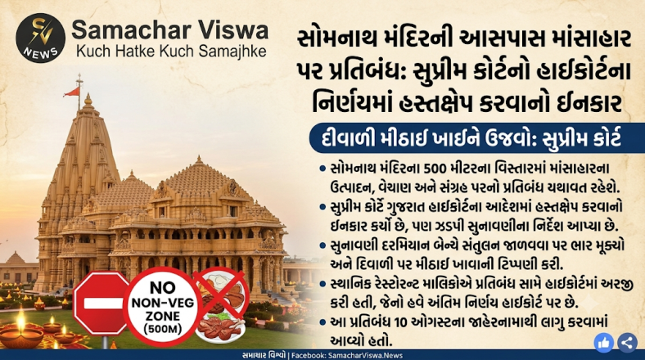

‘દિવાળી મીઠાઈ ખાઈને ઉજવો’: સુપ્રીમ કોર્ટની હળવી ટિપ્પણી; મંદિરથી 500 મીટરના વિસ્તારમાં માંસાહાર બનાવવા, વેચવા અને સંગ્રહ પરનો પ્રતિબંધ યથાવત્
એસવીએન. નવી દિલ્હી/સોમનાથઃ
વિશ્વપ્રસિદ્ધ સોમનાથ મંદિરની આસપાસ માંસાહારી ખાણીપીણી પર લાદવામાં આવેલા પ્રતિબંધનો મુદ્દો હવે સુપ્રીમ કોર્ટ સુધી પહોંચ્યો છે. આ મામલે સુપ્રીમ કોર્ટે ગુજરાત હાઈકોર્ટના આદેશમાં હસ્તક્ષેપ કરવાનો ઇનકાર કર્યો છે. પરિણામે સોમનાથ મંદિરની આસપાસના 500 મીટરના વિસ્તારમાં માંસાહારી વાનગીઓ બનાવવા, વેચવા અને સંગ્રહ કરવા પર લાદવામાં આવેલો પ્રતિબંધ હાલ યથાવત્ રહેશે. જોકે, સુપ્રીમ કોર્ટે ગુજરાત હાઈકોર્ટને આ મામલે વહેલી તકે અંતિમ નિર્ણય લેવા અનુરોધ કર્યો છે.
સુનાવણી દરમિયાન સુપ્રીમ કોર્ટની બેન્ચે દરેક બાબતમાં સંતુલન જાળવવાની જરૂરિયાત પર ભાર મૂક્યો હતો. દિવાળીના તહેવારનો ઉલ્લેખ કરતાં બેન્ચે હળવી ટિપ્પણી કરી હતી કે, ‘મીઠાઈ ખાઈને રોશનીના પર્વ દિવાળીની ઉજવણી કરો.’ આ ટિપ્પણી દરમિયાન શાકાહાર અને માંસાહારના મુદ્દાને થોડો સમય બાજુ પર રાખીને તહેવારની ઉજવણી કરવાની વાત પણ કરવામાં આવી હતી.

રેસ્ટોરન્ટ માલિકોની દલીલ, 80 ટકા લોકો માંસાહાર કરે છે
સુપ્રીમ કોર્ટમાં પ્રતિબંધને પડકારનારા રેસ્ટોરન્ટ અને ખાણીપીણીના વ્યવસાય સાથે સંકળાયેલા માલિકોએ દલીલ કરી હતી કે દેશમાં અંદાજે 80 ટકા લોકો માંસાહાર કરે છે. આવા સંજોગોમાં મંદિરની આસપાસના વિસ્તારમાં માંસાહારી ખોરાક બનાવવા અને વેચવા પર પ્રતિબંધ મૂકવાથી તેમના વ્યવસાયને ગંભીર અસર થશે. પ્રતિબંધના કારણે રેસ્ટોરન્ટ સંચાલકોની આર્થિક પ્રવૃત્તિઓ પર અસર થવાની અને રોજગારી સામે પણ પ્રશ્નો ઊભા થવાની દલીલ કરવામાં આવી હતી.
બીજી તરફ, રાજ્ય સરકાર તરફથી એવી રજૂઆત કરવામાં આવી હતી કે ધાર્મિક અને વિશેષ મહત્ત્વ ધરાવતા વિસ્તારોમાં તહેવારો દરમિયાન માંસાહારી ભોજનની પ્રવૃત્તિઓથી શ્રદ્ધાળુઓની ધાર્મિક લાગણીઓને ઠેસ પહોંચી શકે છે તેમજ તેમને અસુવિધા થઈ શકે છે.

10 ઓગસ્ટના જાહેરનામાથી શરૂ થયો હતો વિવાદ
આ સમગ્ર વિવાદ 10 ઓગસ્ટે જિલ્લા મેજિસ્ટ્રેટ દ્વારા બહાર પાડવામાં આવેલા જાહેરનામાથી શરૂ થયો હતો. આ જાહેરનામા હેઠળ કેટલાક નિર્ધારિત વિસ્તારોમાં દુકાનો, રેસ્ટોરન્ટ અને રસ્તાની આસપાસ માંસાહારી વાનગીઓ બનાવવા, વેચવા અને સંગ્રહ કરવા પર પ્રતિબંધ મૂકવામાં આવ્યો હતો. તેમાં સોમનાથ મંદિરની આસપાસનો 500 મીટરનો વિસ્તાર પણ સામેલ હતો.
જિલ્લા મેજિસ્ટ્રેટના આ નિર્ણય સામે સ્થાનિક રેસ્ટોરન્ટ માલિકોએ ગુજરાત હાઈકોર્ટમાં અરજી કરી હતી. હાઈકોર્ટની સિંગલ જજની બેન્ચે 30 ઓક્ટોબરે અરજી સ્વીકારી રાજ્ય સરકાર પાસે જવાબ માગ્યો હતો. ત્યારબાદ પ્રતિબંધ હટાવવા અંગેના સિંગલ બેન્ચના આદેશ પર ડિવિઝન બેન્ચે સ્ટે મૂકતાં મામલો વધુ ગૂંચવાયો હતો.

હવે ગુજરાત હાઈકોર્ટના અંતિમ નિર્ણય પર નજર
હાઈકોર્ટના આદેશને પડકારતાં રેસ્ટોરન્ટ માલિકોએ સુપ્રીમ કોર્ટનો દરવાજો ખખડાવ્યો હતો. જોકે, સુપ્રીમ કોર્ટે હાલના તબક્કે હસ્તક્ષેપ કરવાનો ઇનકાર કરીને હાઈકોર્ટને ઝડપી સુનાવણી કરવા જણાવ્યું છે.
આમ, સોમનાથ મંદિરની ધાર્મિક પવિત્રતા, શ્રદ્ધાળુઓની લાગણી અને સ્થાનિક વેપારીઓના વ્યવસાયિક અધિકારો વચ્ચેનો વિવાદ હજુ પૂરો થયો નથી. હવે ગુજરાત હાઈકોર્ટ આ મામલે શું અંતિમ નિર્ણય આપે છે તેના પર સ્થાનિક વેપારીઓ, રેસ્ટોરન્ટ સંચાલકો અને શ્રદ્ધાળુઓની નજર મંડાયેલી છે.

ધનતેરસે ગુજરાતમાં સોનાની ચમકઃ ₹210 કરોડનું 150 કિલો સોનું વેચાયું, એકલા અમદાવાદમાં જ 80 કિલો સુધીની ખરીદી!
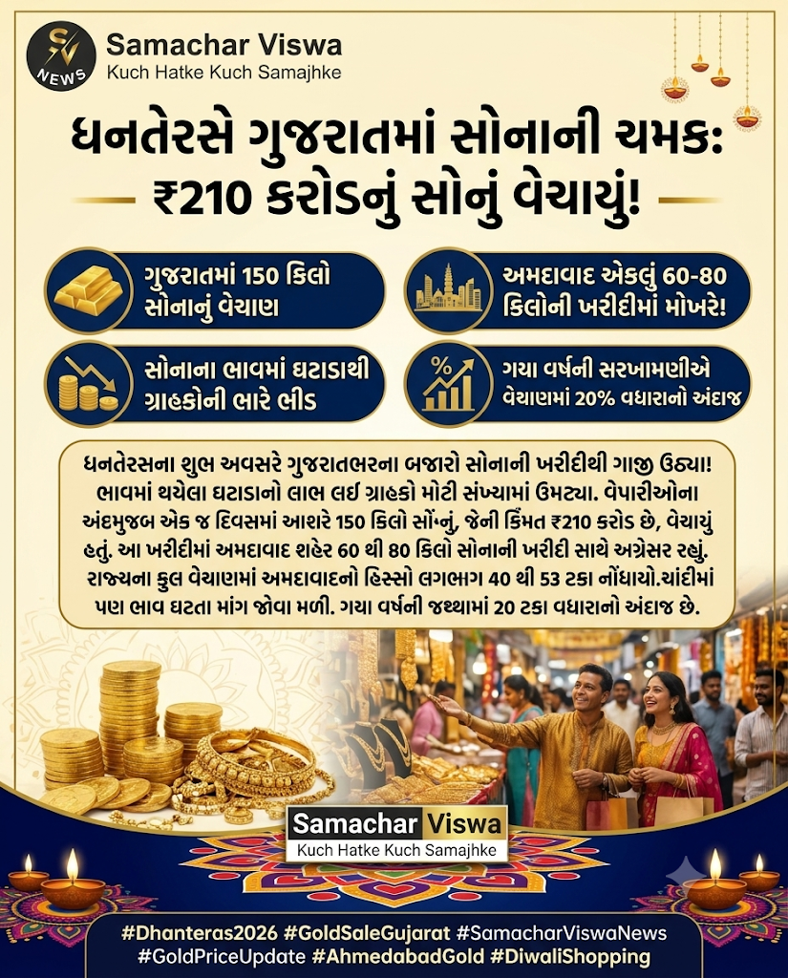

સોનાના ભાવમાં ઘટાડો થતાં ગ્રાહકોની બજારમાં ભીડ; રાજ્યના કુલ વેચાણમાં અમદાવાદનો 40થી 53 ટકા હિસ્સો, ગયા વર્ષની સરખામણીએ વેચાણમાં 20 ટકાના વધારાનો અંદાજ
એસવીએન. અમદાવાદઃ
દિવાળીના પર્વમાં ધનતેરસના શુભ અવસરે ગુજરાતના સોના-ચાંદીના બજારોમાં ખરીદીની જોરદાર ચમક જોવા મળી હતી. સોનાના ભાવમાં તાજેતરમાં આવેલા ઘટાડાનો લાભ લેવા માટે મોટી સંખ્યામાં ગ્રાહકો જ્વેલરી શોરૂમ અને સોનાના બજારોમાં ઉમટી પડ્યા હતા. વેપારી વર્તુળોના અંદાજ પ્રમાણે, ધનતેરસના એક જ દિવસમાં ગુજરાતમાં આશરે 150 કિલો સોનાનું વેચાણ થયું હતું, જેનું બેન્ચમાર્ક મૂલ્ય અંદાજે ₹210 કરોડ થાય છે. આ ખરીદીમાં અમદાવાદ મોખરે રહ્યું હતું. એકલા અમદાવાદમાં જ 60થી 80 કિલો સોનાનું વેચાણ થયું હોવાનો અંદાજ છે.
અમદાવાદનો સોનાના વેપારમાં મોટો હિસ્સો
ઇન્ડિયા બુલિયન એન્ડ જ્વેલર્સ એસોસિએશન (IBJA)ના બેન્ચમાર્ક ભાવ પ્રમાણે, ગુજરાતમાં થયેલા સોનાના વેપારનું મૂલ્ય આશરે ₹210 કરોડ થાય છે. તેમાં અમદાવાદનો હિસ્સો ₹85 કરોડથી ₹113 કરોડની વચ્ચે રહેવાનો અંદાજ છે. આમ, રાજ્યમાં થયેલા કુલ સોનાના વેચાણમાં અમદાવાદનો હિસ્સો આશરે 40થી 53 ટકા રહ્યો હતો. આ આંકડા GST અને જ્વેલરીના મેકિંગ ચાર્જિસ વિના છે.
અમદાવાદ ઉપરાંત સુરત, રાજકોટ અને વડોદરામાં પણ ધનતેરસ નિમિત્તે સોનાની ખરીદી માટે ગ્રાહકોની ભારે ભીડ જોવા મળી હતી. વેપારીઓએ તહેવાર પહેલાં એડવાન્સ બુકિંગની ઝુંબેશ ચલાવી હતી, જેના કારણે ખરીદીનો માહોલ વધુ મજબૂત બન્યો હતો.
ભાવ ઘટતાં ખરીદદારોને મળી રાહત
વર્ષ દરમિયાન ઊંચાઈએ પહોંચેલા સોનાના ભાવમાં તાજેતરમાં નોંધપાત્ર ઘટાડો થતાં ગ્રાહકો ફરી બજારમાં સક્રિય થયા હતા. શુક્રવારે IBJAએ 24 કેરેટ (999) સોનાનો બેન્ચમાર્ક ભાવ પ્રતિ 10 ગ્રામ ₹1,41,023 જાહેર કર્યો હતો, જે અગાઉના દિવસ કરતાં ₹2,927 ઓછો હતો. જ્યારે 22 કેરેટ (916) સોનાનો ભાવ પ્રતિ 10 ગ્રામ ₹1,29,177 નોંધાયો હતો.
અમદાવાદના રિટેલ બજારમાં 24 કેરેટ સોનું આશરે ₹1,45,638 અને 22 કેરેટ સોનું આશરે ₹1,33,404 પ્રતિ 10 ગ્રામના ભાવે વેચાયું હતું. રિટેલ જ્વેલર્સના અંદાજ પ્રમાણે, ગયા વર્ષની ધનતેરસની સરખામણીએ આ વર્ષે વેચાણના જથ્થામાં લગભગ 20 ટકાનો વધારો નોંધાઈ શકે છે.
જાન્યુઆરીની ઐતિહાસિક સપાટીથી ₹39 હજારનો ઘટાડો
સોનાના ભાવમાં આવેલા ઘટાડાની તીવ્રતા આંકડાઓ પરથી પણ સ્પષ્ટ થાય છે. 29 જાન્યુઆરી, 2026ના રોજ MCX પર સોનાના વાયદાએ પ્રતિ 10 ગ્રામ ₹1,80,779ની ઐતિહાસિક ઊંચી સપાટી સ્પર્શી હતી. તેની સરખામણીએ ધનતેરસના દિવસે IBJAનો ભાવ આશરે ₹39,750 ઓછો હતો. એટલે કે જાન્યુઆરીની ટોચની સરખામણીએ સોનામાં લગભગ 22 ટકાનો ઘટાડો નોંધાયો છે.
જોકે, ધનતેરસ 2025ના દિવસે 24 કેરેટ સોનાનો ભાવ ₹1,30,874 હતો. તેની સરખામણીએ આ વર્ષે સોનું હજુ પણ આશરે 7.8 ટકા મોંઘું છે.
ચાંદીમાં પણ ભાવનો ઘટાડો
સોનાની સાથે ચાંદીના ભાવમાં પણ ઘટાડો નોંધાયો હતો. IBJA અનુસાર, શુક્રવારે 999 શુદ્ધતાની ચાંદીનો ભાવ પ્રતિ કિલો ₹1,81,863 રહ્યો હતો, જે અગાઉના દિવસ કરતાં ₹6,019 ઓછો હતો. વર્ષ 2026ની શરૂઆતથી અત્યાર સુધીમાં ચાંદીના ભાવમાં પ્રતિ કિલો આશરે ₹49 હજારનો ઘટાડો થયો છે.
દેશભરમાં ₹1 લાખ કરોડના વેપારનો અંદાજ
કોન્ફેડરેશન ઓફ ઓલ ઇન્ડિયા ટ્રેડર્સ (CAIT)ના અનુમાન પ્રમાણે, ધનતેરસ દરમિયાન દેશભરમાં સોના અને ચાંદીનો આશરે ₹1 લાખ કરોડનો વેપાર થવાની અપેક્ષા છે. બીજી તરફ, ઓલ ઇન્ડિયા જ્વેલર્સ એન્ડ ગોલ્ડસ્મિથ ફેડરેશન (AIJGF)એ ગયા વર્ષની સરખામણીએ વેચાણમાં 10 ટકાના વધારાનો અંદાજ મૂક્યો છે.
દાગીનાની ખરીદી વખતે ગ્રાહકોએ સોનાની કિંમત ઉપરાંત 3 ટકા GST અને મેકિંગ ચાર્જિસ પણ ચૂકવવાના હોવાથી વાસ્તવિક ખર્ચમાં વધારો થાય છે. આમ, ભાવમાં ઘટાડાની તકનો લાભ લઈને આ ધનતેરસે ગુજરાતના લોકોએ સોનાની જોરદાર ખરીદી કરી હતી અને અમદાવાદે રાજ્યના સોનાના વેપારમાં પોતાનું વર્ચસ્વ ફરી એકવાર સાબિત કર્યું હતું.

ધનતેરસે શુક્રનું રાશિ પરિવર્તન: આગામી 16 દિવસ પાંચ રાશિઓ માટે ધનલાભના યોગ, વેપારમાં પ્રગતિથી નોકરીમાં પ્રમોશન સુધી મળશે શુભ ફળ!
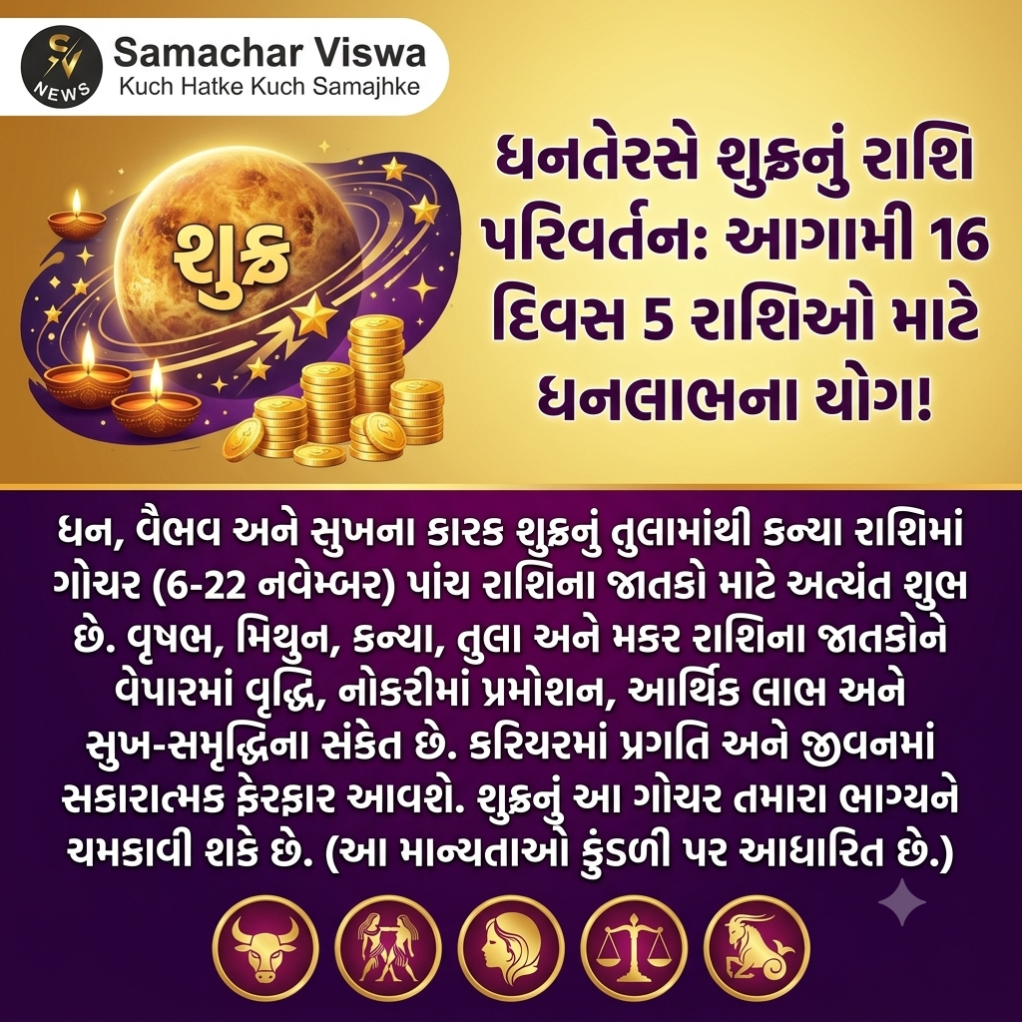

6થી 22 નવેમ્બર સુધી કન્યા રાશિમાં રહેશે શુક્રનું ગોચર; વૃષભ, મિથુન, કન્યા, તુલા અને મકર રાશિના જાતકોને આર્થિક લાભ, સુખ-સમૃદ્ધિ અને કારકિર્દીમાં પ્રગતિના સંકેત
એસવીએન. અમદાવાદ:
ધનતેરસના પવિત્ર અવસરે જ્યોતિષશાસ્ત્રની દૃષ્ટિએ એક મહત્ત્વપૂર્ણ ગ્રહ પરિવર્તન થયું છે. ધન, વૈભવ, ઐશ્વર્ય, પ્રેમ અને ભૌતિક સુખ-સુવિધાઓનો કારક માનવામાં આવતો શુક્ર ગ્રહ તુલા રાશિમાંથી કન્યા રાશિમાં પ્રવેશ્યો છે. જ્યોતિષીય ગણતરી અનુસાર શુક્રનું આ ગોચર 6 નવેમ્બરથી 22 નવેમ્બર 2026 સુધી રહેશે. આ 16 દિવસના સમયગાળામાં પાંચ રાશિના જાતકો માટે આર્થિક પ્રગતિ અને જીવનમાં સકારાત્મક પરિવર્તનના યોગ બની રહ્યા હોવાનું જ્યોતિષીય અનુમાન છે.
જ્યોતિષશાસ્ત્રમાં શુક્ર ગ્રહને ધન, વૈભવ, વૈવાહિક સુખ, પ્રેમસંબંધો, કલા અને વૈભવી જીવનનો પ્રતીક માનવામાં આવે છે. શુક્રના રાશિ પરિવર્તનની અસર વ્યક્તિના આર્થિક જીવન, વ્યવસાય, નોકરી અને સંબંધો પર જોવા મળતી હોવાનું માનવામાં આવે છે. આ ગોચર દરમિયાન ખાસ કરીને વૃષભ, મિથુન, કન્યા, તુલા અને મકર રાશિના જાતકોને અનુકૂળ પરિણામો મળવાની સંભાવના વ્યક્ત કરવામાં આવી છે.

વૃષભ રાશિ : વેપારમાં નફો અને કાર્યક્ષેત્રમાં સફળતા
વૃષભ રાશિના જાતકો માટે શુક્રનું ગોચર લાભદાયી સાબિત થઈ શકે છે. કાર્યક્ષેત્રમાં નવી તકો પ્રાપ્ત થવાની સાથે લાંબા સમયથી કરવામાં આવેલી મહેનતનું સારું પરિણામ મળી શકે છે. ખાસ કરીને વેપારીઓ માટે આ સમય અનુકૂળ રહેશે. ધંધામાં નફો વધવાની અને આવકના નવા રસ્તા ખુલવાની સંભાવના છે. સામાજિક પ્રતિષ્ઠામાં પણ વધારો થઈ શકે છે.

મિથુન રાશિ : આર્થિક મુશ્કેલીઓ દૂર થવાના સંકેત
મિથુન રાશિના જાતકોના જીવનમાં સુખ-સુવિધાઓ વધવાના યોગ છે. નોકરી કે વ્યવસાયમાં તમારા કામની પ્રશંસા થઈ શકે છે. લાંબા સમયથી આર્થિક તંગીનો સામનો કરી રહેલા લોકોને રાહત મળવાની શક્યતા છે. અચાનક ધનલાભ અથવા આવકના નવા સ્ત્રોત ઊભા થવાના સંકેત પણ જ્યોતિષીય અનુમાનમાં દર્શાવવામાં આવ્યા છે.

કન્યા રાશિ : અટકેલાં કામોમાં મળશે સફળતા
શુક્રનું ગોચર કન્યા રાશિમાં જ થઈ રહ્યું હોવાથી આ રાશિના જાતકો માટે વિશેષ મહત્ત્વ ધરાવે છે. ભાગ્યનો સાથ મળવાથી પ્રગતિના નવા માર્ગ ખુલી શકે છે. લાંબા સમયથી અટવાયેલાં કામો પૂર્ણ થવાની શક્યતા છે. વિદ્યાર્થીઓ માટે પણ સમય સારો રહી શકે છે. અભ્યાસ અને કારકિર્દી સંબંધિત પ્રયાસોમાં સકારાત્મક પરિણામ મળવાના યોગ છે.

તુલા રાશિ : સુખ-સમૃદ્ધિ અને સંબંધોમાં મધુરતા
તુલા રાશિના જાતકો માટે શુક્રનું આ પરિવર્તન શુભ પરિણામ આપી શકે છે. જીવનમાં સુખ-સુવિધાઓ અને વૈભવ વધવાના સંકેત છે. વિવિધ કાર્યોમાં સફળતા મળવાની સાથે પ્રેમસંબંધોમાં મધુરતા આવી શકે છે. પરિવાર અને જીવનસાથી સાથેના સંબંધો વધુ મજબૂત બનવાની સંભાવના છે.

મકર રાશિ : નોકરીમાં પ્રમોશન અને આર્થિક પ્રગતિ
મકર રાશિના જાતકો માટે પણ આ સમય ઉત્સાહવર્ધક બની શકે છે. નોકરી કરતા લોકોને કાર્યક્ષેત્રમાં નવી જવાબદારી અથવા પ્રમોશન મળવાના યોગ છે. મહેનતનું યોગ્ય મૂલ્ય મળી શકે છે. આર્થિક સ્થિતિમાં સુધારો થવાની સાથે આવક અને બચત વધારવાની તકો મળી શકે છે.

આગામી 16 દિવસ પાંચ રાશિઓ માટે મહત્ત્વપૂર્ણ
આમ, ધનતેરસના દિવસે થયેલું શુક્રનું રાશિ પરિવર્તન જ્યોતિષીય માન્યતા અનુસાર પાંચ રાશિના જાતકો માટે ધનલાભ, કારકિર્દીની પ્રગતિ, વેપારમાં સફળતા અને સંબંધોમાં સુમેળના સંકેત આપી રહ્યું છે. જોકે, આ જ્યોતિષીય આગાહીઓ પરંપરાગત માન્યતાઓ અને ગ્રહોની સ્થિતિ પર આધારિત છે. વાસ્તવિક પરિણામો વ્યક્તિની કુંડળી અને પરિસ્થિતિ પ્રમાણે અલગ હોઈ શકે છે.

સાધનોની મર્યાદા વચ્ચે ગુજરાતની કલ્પનાબેન ચૌર્યાની આંતરરાષ્ટ્રીય ક્રિકેટમાં એન્ટ્રી, ભારતની બ્લાઇન્ડ મહિલા ટીમમાં સ્થાન


દૃષ્ટિની ક્ષમતા ન હોવા છતાં ક્રિકેટ પ્રત્યેનો અદમ્ય જુસ્સો : વિશ્વવિજેતા ભારતીય ટીમમાં ગુજરાતની દીકરીની પસંદગી, 2થી 8 ડિસેમ્બર દરમિયાન નેપાળ સામે રમશે પાંચ ટી-20 મેચની શ્રેણી
ગુજરાતની એક સામાન્ય પરિવારમાંથી આવતી અને મર્યાદિત સંસાધનો વચ્ચે ક્રિકેટમાં આગળ વધવાની હિંમત ધરાવતી કલ્પનાબેન ચૌર્યાએ પોતાની પ્રતિભા અને સંઘર્ષના બળે આંતરરાષ્ટ્રીય ક્રિકેટમાં સ્થાન મેળવ્યું છે. ભારતની મહિલા બ્લાઇન્ડ ક્રિકેટ ટીમમાં ગુજરાતનું પ્રતિનિધિત્વ કરવાની તક મળવી તેમના માટે ગૌરવની વાત છે. ખાસ વાત એ છે કે ક્રિકેટ જેવી રમત માટે જરૂરી સારા સાધનો, પૂરતી સુવિધાઓ અને સંસાધનોની ઉપલબ્ધતા ન હોવા છતાં તેમણે રમત પ્રત્યેનો જુસ્સો જાળવી રાખ્યો છે.
એસવીએન. અમદાવાદ/ગુરુગ્રામ :
ભારતીય મહિલા બ્લાઇન્ડ ક્રિકેટ ટીમમાં ગુજરાતની કલ્પનાબેન ચૌર્યાની પસંદગી થતાં રાજ્યના રમતજગતમાં આનંદની લાગણી પ્રસરી છે. ક્રિકેટ એસોસિએશન ફોર ધ બ્લાઇન્ડ ઇન ઇન્ડિયા (CABI) દ્વારા જાહેર કરવામાં આવેલી 17 સભ્યોની ભારતીય મહિલા ટીમમાં કલ્પનાબેનને સ્થાન મળ્યું છે. ભારતની વિશ્વવિજેતા ટીમ હવે નેપાળ સામે પાંચ મેચની આંતરરાષ્ટ્રીય ટી-20 શ્રેણીમાં મેદાનમાં ઉતરશે.
આ શ્રેણી 2થી 8 ડિસેમ્બર, 2026 દરમિયાન ગુરુગ્રામના ધ બોલ પાર્ક ક્રિકેટ ગ્રાઉન્ડ ખાતે રમાશે. ભારત અને નેપાળ વચ્ચે રમાનારી આ શ્રેણીને IIFL હોમ ફાઇનાન્સ દ્વારા CSR પહેલ અંતર્ગત સહયોગ આપવામાં આવી રહ્યો છે.

મર્યાદિત સાધનો છતાં સપનાંને સાકાર કરવાની સફર
કલ્પનાબેન ચૌર્યાની પસંદગી માત્ર એક ખેલાડીની ટીમમાં એન્ટ્રી નથી, પરંતુ રમત પ્રત્યેની તેમની લગન અને સંઘર્ષનું મહત્ત્વ દર્શાવે છે. ગુજરાતની આ દીકરીને ક્રિકેટમાં આગળ વધવા માટે અન્ય ખેલાડીઓની જેમ તમામ આધુનિક સુવિધાઓ અને સારા સાધનો મળતા નથી. મર્યાદિત સંસાધનો વચ્ચે રમતની પ્રેક્ટિસ અને પોતાની પ્રતિભાને નિખારવાનો પડકાર હોવા છતાં તેમણે હિંમત હારી નથી.
સામાન્ય રીતે ક્રિકેટમાં આગળ વધવા માટે સારી કિટ, તાલીમની સુવિધા, કોચિંગ અને નિયમિત પ્રેક્ટિસ માટેની વ્યવસ્થા મહત્ત્વની હોય છે. પરંતુ સાધનોની મર્યાદા કોઈ ખેલાડીની પ્રતિભા કે સપનાંને રોકી શકતી નથી, તેનું ઉદાહરણ કલ્પનાબેન બની રહ્યાં છે. તેમની પસંદગીથી ગુજરાતની અન્ય દિવ્યાંગ દીકરીઓને પણ રમતક્ષેત્રે આગળ વધવાની પ્રેરણા મળશે.

વિશ્વવિજેતા ટીમમાં ગુજરાતનું પ્રતિનિધિત્વ
ભારતીય મહિલા બ્લાઇન્ડ ક્રિકેટ ટીમ અગાઉ યોજાયેલા પ્રથમ મહિલા ટી-20 બ્લાઇન્ડ ક્રિકેટ વર્લ્ડ કપમાં વિશ્વવિજેતા બની હતી. આ ઐતિહાસિક સ્પર્ધામાં ભારતે નેપાળને હરાવીને ખિતાબ જીત્યો હતો. હવે બંને ટીમ ફરી એકવાર સામસામે ટકરાશે.
ભારતીય ટીમની કેપ્ટનશિપ દીપિકા ટી.સી. સંભાળશે, જ્યારે ગંગા કદમ વાઇસ કેપ્ટન તરીકે જવાબદારી નિભાવશે. કલ્પનાબેન ચૌર્યા B1 કેટેગરીમાં ટીમમાં સામેલ છે. આ ટીમમાં દિલ્હી, રાજસ્થાન, બિહાર, ગુજરાત, કર્ણાટક, મધ્યપ્રદેશ, ઓડિશા અને મહારાષ્ટ્રની ખેલાડીઓનો સમાવેશ થાય છે.

16 નવેમ્બરથી ગુરુગ્રામમાં તાલીમ શિબિર
આંતરરાષ્ટ્રીય શ્રેણી પહેલાં ભારતીય મહિલા ટીમ 16 નવેમ્બરથી ગુરુગ્રામમાં સઘન તાલીમ શિબિરમાં ભાગ લેશે. આ શિબિરમાં ખેલાડીઓની ક્રિકેટ કુશળતા, ફિટનેસ, શારીરિક ક્ષમતા, રણનીતિ અને ટીમના સંયોજન પર વિશેષ ધ્યાન આપવામાં આવશે.
CABIના ચેરમેન ડૉ. મહાન્તેશ જી. કિવદાસન્નવરે જણાવ્યું હતું કે, વિશ્વવિજેતા મહિલા ટીમ દેશની દૃષ્ટિની ક્ષતિ ધરાવતી મહિલાઓ માટે પ્રેરણારૂપ છે. નેપાળ સામેની શ્રેણી ખેલાડીઓને આંતરરાષ્ટ્રીય અનુભવ આપશે અને મહિલા બ્લાઇન્ડ ક્રિકેટને વધુ મજબૂત બનાવશે.
કલ્પનાબેનની પસંદગી ગુજરાત માટે ગૌરવની સાથે એક સંદેશ પણ છે કે પ્રતિભાને તક અને પ્રોત્સાહન મળે તો મર્યાદિત સાધનો વચ્ચે પણ આંતરરાષ્ટ્રીય મંચ સુધી પહોંચી શકાય છે. હવે જરૂર છે કે આવી પ્રતિભાશાળી દીકરીઓને યોગ્ય તાલીમ, આધુનિક સાધનો અને આર્થિક સહયોગ મળે, જેથી તેમની રમતની સફર વધુ મજબૂત બની શકે.

ચોથી ઓલ ઈન્ડિયા સૈનિક સ્કૂલ્સ નેશનલ ગેમ્સના સમાપન સમારોહમાં રક્ષા રાજ્યમંત્રી સંજય સેઠ ઉપસ્થિત રહેશે
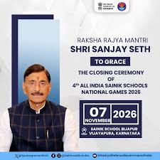

વિજયપુરાની સૈનિક સ્કૂલ બીજાપુર ખાતે 7 નવેમ્બરે યોજાશે સમાપન સમારોહ; દેશની 43 સૈનિક સ્કૂલના 544 કેડેટ્સે આ પાંચ દિવસીય રાષ્ટ્રીય રમતોત્સવમાં લીધો ભાગ
એસવીએન. અમદાવાદ/વિજયપુરા:
કર્ણાટકના વિજયપુરા સ્થિત સૈનિક સ્કૂલ બીજાપુર ખાતે આયોજિત ચોથી ઓલ ઈન્ડિયા સૈનિક સ્કૂલ્સ નેશનલ ગેમ્સ-2026નો સમાપન સમારોહ 7 નવેમ્બર, 2026ના રોજ યોજાશે. આ સમારોહમાં કેન્દ્રીય રક્ષા રાજ્યમંત્રી સંજય સેઠ વિશેષ ઉપસ્થિતિ આપીને ખેલાડીઓ અને કેડેટ્સનું મનોબળ વધારશે.
દેશભરની સૈનિક સ્કૂલોમાં અભ્યાસ કરતા કેડેટ્સની રમતગમતની પ્રતિભાને પ્રોત્સાહન આપવા માટે યોજાયેલા આ રાષ્ટ્રીય રમતોત્સવમાં આઠ ઝોનની કુલ 43 સૈનિક સ્કૂલના 544 કેડેટ્સે ભાગ લીધો છે. પાંચ દિવસ સુધી ચાલેલી આ સ્પર્ધામાં વિવિધ રમતો દ્વારા કેડેટ્સે પોતાની રમતગમતની ક્ષમતા, શિસ્ત, ટીમવર્ક અને ખેલદિલીનું પ્રદર્શન કર્યું છે.
આ રાષ્ટ્રીય રમતોત્સવનો મુખ્ય ઉદ્દેશ્ય સૈનિક સ્કૂલોના વિદ્યાર્થીઓમાં રમતગમત પ્રત્યેનો ઉત્સાહ વધારવાની સાથે શારીરિક ક્ષમતા, નેતૃત્વના ગુણો, પરસ્પર સહકાર અને શિસ્તની ભાવનાને વધુ મજબૂત બનાવવાનો છે. રમતગમતને શિક્ષણનો અભિન્ન હિસ્સો માનીને કેડેટ્સના સર્વાંગી વિકાસ માટે આવા રાષ્ટ્રીય સ્તરના આયોજનો મહત્ત્વપૂર્ણ ભૂમિકા ભજવે છે.
પાંચ દિવસીય સ્પર્ધામાં દેશના વિવિધ વિસ્તારોમાંથી આવેલા કેડેટ્સને પોતાની પ્રતિભા દર્શાવવા અને અન્ય સૈનિક સ્કૂલોના ખેલાડીઓ સાથે સ્પર્ધાત્મક અનુભવ મેળવવાની તક મળી છે. આ ઉપરાંત, વિવિધ ઝોનના કેડેટ્સ વચ્ચે પરસ્પર સંવાદ, એકતા, ટીમભાવના અને રમતગમતની ભાવનાને પણ પ્રોત્સાહન મળ્યું છે.
7 નવેમ્બરે યોજાનારા સમાપન સમારોહમાં રક્ષા રાજ્યમંત્રી સંજય સેઠની ઉપસ્થિતિ આ રાષ્ટ્રીય રમતોત્સવનું વિશેષ આકર્ષણ બની રહેશે. સમારોહ દરમિયાન સ્પર્ધામાં ભાગ લેનારા કેડેટ્સની સિદ્ધિઓને બિરદાવવામાં આવશે અને રમતગમત ક્ષેત્રે શ્રેષ્ઠ પ્રદર્શન કરનાર પ્રતિભાઓને પ્રોત્સાહિત કરવામાં આવશે.
સૈનિક સ્કૂલોમાં રમતગમતની સંસ્કૃતિને વધુ મજબૂત બનાવવાની દિશામાં ચોથી ઓલ ઈન્ડિયા સૈનિક સ્કૂલ્સ નેશનલ ગેમ્સ-2026 એક મહત્ત્વપૂર્ણ આયોજન બની રહ્યું છે. આ રમતોત્સવ માત્ર મેડલ અને વિજય પૂરતો મર્યાદિત ન રહેતાં ભવિષ્યના શિસ્તબદ્ધ, સક્ષમ અને ટીમભાવનાથી સજ્જ યુવાનોના ઘડતરમાં પણ યોગદાન આપી રહ્યો છે.

